**Сушко Ксеня (Suszkowa Xienia, Xienija)**

27 августа 1788 г – крещение сына Адама (НИАБ 136-13-894, лист 5, №43/1788-р (ориг)), (РГИА 823-2-18, лист 236об,№23/1788-р (коп)).

2 июня 1790 г – крещение сына Микиты (НИАБ 136-13-894, лист 9об, №32/1790-р (ориг)), (РГИА 823-2-18, лист 240,№16/1790-р (коп)).

21 марта 1792 г – крещение дочери Юстыны (НИАБ 136-13-894, лист 15об, №19/1792-р (ориг)).

9 апреля 1794 г – крещение дочери Елисаветы (НИАБ 136-13-894, лист 22, №20/1794-р (ориг)).

12 октября 1796 г – крещение дочери Анны (НИАБ 136-13-894, лист 30об, №85/1796-р (ориг)).

16 августа 1799 г – крещение сына Ильи (НИАБ 136-13-894, лист 39, №30/1799-р (ориг), РГИА 823-2-18, лист 271,№29/1799-р (коп), НИАБ 136-13-938, лист 242об, №28/1799-р (коп)).

1 апреля 1803 г – крещение сына Габриэля Антония (НИАБ 136-13-894, лист 50, №10/1803-р (ориг)).

**НИАБ 136-13-894:** Лист 5. **Метрическая запись №43/1788-р (ориг).**

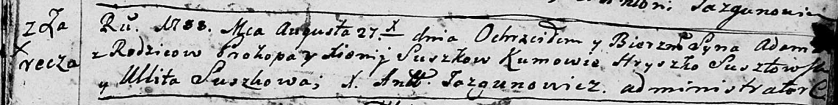

Дедиловичская Покровская церковь. 27 августа 1788 года. Метрическая запись о крещении.

Suszko Adam – сын родителей с деревни Заречье.

Suszko Prokop – отец.

Suszkowa Xienija – мать.

Susztowski Hryszko - кум.

Suszkowa Ullita - кума.

Jazgunowicz Antoni – ксёндз.

**РГИА 823-2-18:** Лист 236об. **Метрическая запись №23/1788-р (коп).**

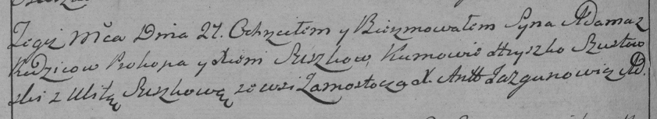

Дедиловичская Покровская церковь. 27 августа 1788 года. Метрическая запись о крещении.

Suszko Adam – сын родителей с деревни Замосточье [Заречье].

Suszko Prokop – отец.

Suszkowa Xienia – мать.

Szuszko Hryszko– кум.

Suszkowa Ulita- кума.

Jazgunowicz Antoni– ксёндз.

**НИАБ 136-13-894:** Лист 9об. **Метрическая запись №32/1790-р (ориг).**

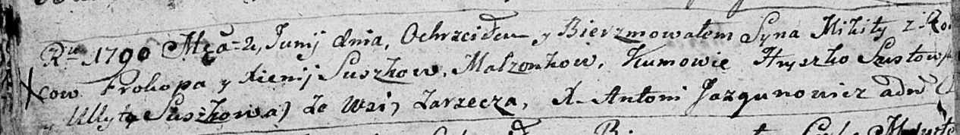

Дедиловичская Покровская церковь. 2 июня 1790 года. Метрическая запись о крещении.

Suszko Mikita – сын родителей с деревни Заречье.

Suszko Prokop – отец.

Suszkowa Xienija – мать.

Szustowski Hryszko - кум.

Suszkowa Ullyta - кума.

Jazgunowicz Antoni – ксёндз.

**РГИА 823-2-18:** Лист 240. **Метрическая запись №16/1790-р (коп).**

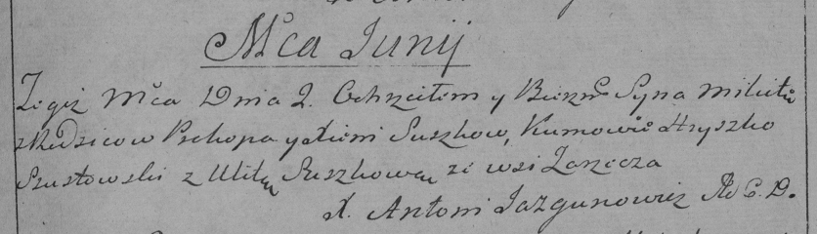

Дедиловичская Покровская церковь. 2 июня 1790 года. Метрическая запись о крещении.

Suszko Mikita – сын родителей с деревни Заречье.

Suszko Prokop – отец.

Suszkowa Xienia – мать.

Szustowski Hryszko– кум.

Suszkowa Ulita- кума.

Jazgunowicz Antoni– ксёндз.

**НИАБ 136-13-894:** Лист 15об. **Метрическая запись №19/1792-р (ориг).**

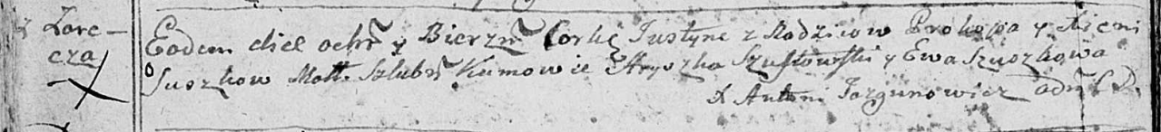

Дедиловичская Покровская церковь. 21 марта 1792 года. Метрическая запись о крещении.

Suszkowna Justyna – дочь родителей с деревни Заречье.

Suszko Prokop – отец.

Suszkowa Xienia – мать.

Szustowski Hryszka - кум.

Szuszkowa Ewa - кума.

Jazgunowicz Antoni – ксёндз.

**НИАБ 136-13-894:** Лист 22. **Метрическая запись №20/1794-р (ориг).**

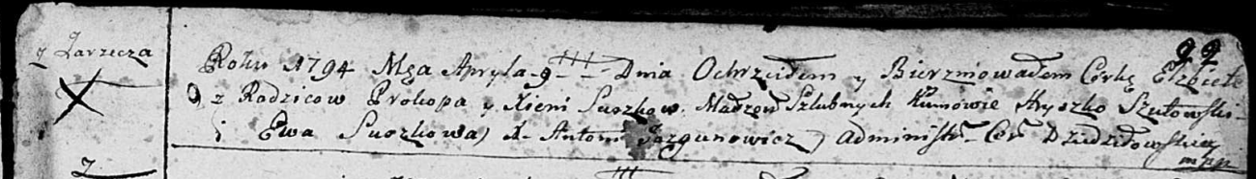

Дедиловичская Покровская церковь. 9 апреля 1794 года. Метрическая запись о крещении.

Suszkowna Elżbieta – дочь родителей с деревни Заречье.

Suszko Prokop – отец.

Suszkowa Xienia – мать.

Szutowski Hryszko - кум.

Suszkowa Ewa - кума.

Jazgunowicz Antoni – ксёндз.

**НИАБ 136-13-894:** Лист 30-об. **Метрическая запись №85/1796-р (ориг).**

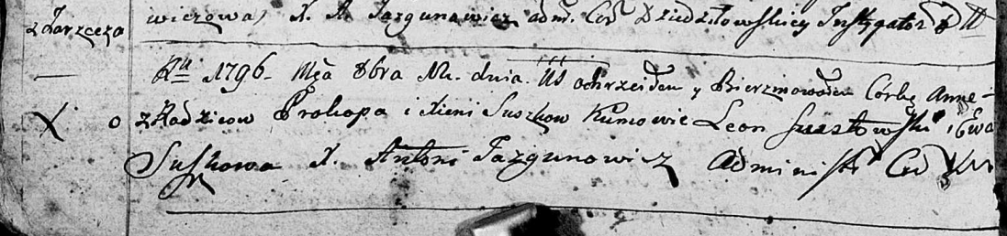

Дедиловичская Покровская церковь. 12 октября 1796 года. Метрическая запись о крещении.

Suszkowna Anna – дочь родителей с деревни Заречье.

Suszko Prokop – отец.

Suszkowa Xienia – мать.

Szustowski Leon – кум.

Suszkowa Ewa - кума.

Jazgunowicz Antoni – ксёндз.

**НИАБ 136-13-894:** Лист 39. **Метрическая запись №30/1799-р (ориг).**

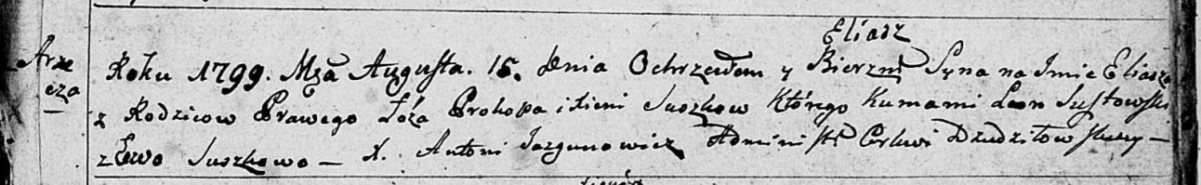

Дедиловичская Покровская церковь. 16 августа 1799 года. Метрическая запись о крещении.

Suszko Eliasz – сын родителей с деревни Заречье.

Suszko Prokop – отец.

Suszkowa Xienia – мать.

Susztowski Leon – кум.

Suszkowa Ewa – кума.

Jazgunowicz Antoni – ксёндз.

**РГИА 823-2-18:** Лист 271. **Метрическая запись №29/1799-р (коп).**

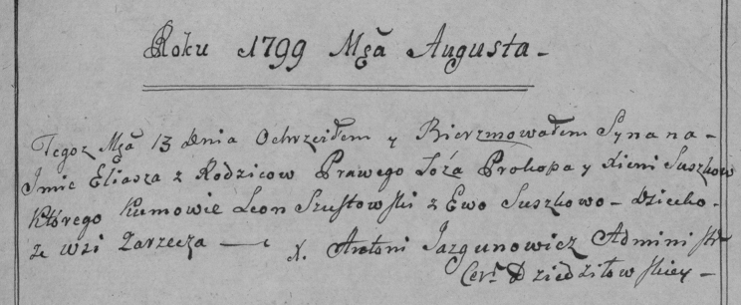

Дедиловичская Покровская церковь. [16] августа 1799 года. Метрическая запись о крещении.

Suszko Eliasz – сын родителей с деревни Заречье.

Suszko Prokop – отец.

Suszkowa Xienia – мать.

Szustowski Leon – кум.

Suszkowa Ewa – кума.

Jazgunowicz Antoni – ксёндз.

**НИАБ 136-13-938:** Лист 242об. **Метрическая запись №28/1799-р (коп).**

(См. тж. НИАБ 136-13-894, лист 39, №30/1799-р (ориг); РГИА 823-2-18, лист 271, №29/1799-р (коп))

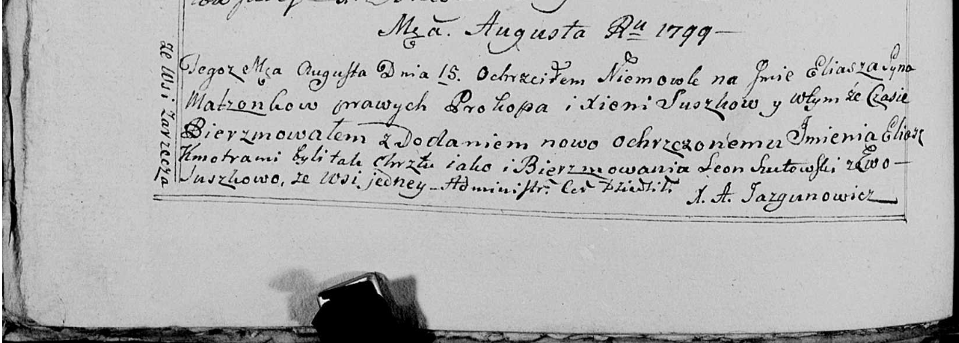

Дедиловичская Покровская церковь. 15 августа 1799 года. Метрическая запись о крещении.

Suszko Eliasz Eliasz – сын родителей с деревни Заречье.

Suszko Prokop – отец.

Suszkowa Xienia – мать.

Szutowski Leon – кум, с деревни Заречье.

Suszkowa Ewa - кума, с деревни Заречье.

Jazgunowicz Antoni – ксёндз.

**НИАБ 136-13-894:** Лист 50. **Метрическая запись №10/1803-р (ориг).**

Дедиловичская Покровская церковь. 1 апреля 1803 года. Метрическая запись о крещении.

Suszko Gabriel Antoni – сын родителей с деревни Заречье.

Suszko Prokop – отец.

Suszkowa Xienia – мать.

Warawicz Karp – кум, с деревни Пядaнь.

Suszkowa Ewa – кума, с деревни Заречье.

Jazgunowicz Antoni – ксёндз.